Escola SENAI Prof. Vicente Amato

Curso Técnico de Informática

Beatriz da Silva Castro

Eilane Alves de Sousa

Filipe da Silva Santos

Gabriel Jesus Ferreira

Matheus Machado Frota

**PROJETO INTERDISCIPLINAR – GESTÃO DE PESSOAS**

**CreateSoft**

Jandira

2017

Beatriz da Silva Castro

Eilane Alves de Sousa

Filipe da Silva Santos

Gabriel Jesus Ferreira

Matheus Machado Frota

**PROJETO INTERDISCIPLINAR – GESTÃO DE PESSOAS**

**CreateSoft**

Trabalho apresentado ao Curso Técnico de Informática, Disciplina de Gestão de Pessoas, sob a orientação da Prof. Damaris Galdino para a obtenção da nota parcial ou total.

Jandira

2017

**LISTA DE FIGURAS**

Figura 1 - Organograma Linear 5

Figura 2 - Organograma Departamental 6

**SUMÁRIO**

1. INTRODUÇÃO 3

2. IDENTIFICAÇÃO DA EMPRESA E EQUIPE 4

2.1. Empresa 4

2.1.1. Organograma 4

2.2. Equipe 4

2.2.1. Perfil dos cargos 4

2.2.2. Salário dos cargos 4

3. PLANEJAMENTO 5

# 1. INTRODUÇÃO

A *CreateSoft* foi fundada em 2010 por cinco jovens empreendedores que trabalhavam de maneira autônoma na área de tecnologia, após um pedido de um cliente com grande poder na indústria desenvolveram um software que chamou a atenção de investidores e assim conseguiram financiamento para a criação da empresa, tendo uma ligação forte com o cliente e atendendo suas necessidades.

O nome da empresa tem um duplo sentido em relação ao *Soft* que tem significado tanto de software quanto de flexível (uma das traduções de *soft* do inglês para o português), formando um nome que visa a criação de *softwares* flexíveis ao cliente.

# **2. IDENTIFICAÇÃO DA EMPRESA E EQUIPE**

## 2.1. Empresa

A empresa atua na área de tecnologia desenvolvendo *softwares* segundo os requisitos solicitados pelo cliente.

### 2.1.1. Organograma Linear

Figura 1 - Organograma Linear

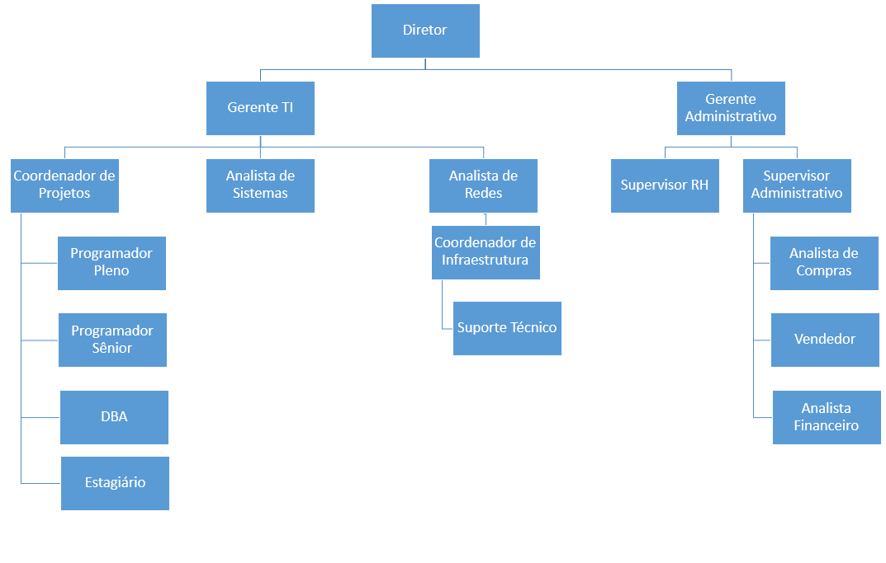

Fonte: Própria

### 2.1.2. Organograma Departamental

Figura 2 - Organograma Departamental

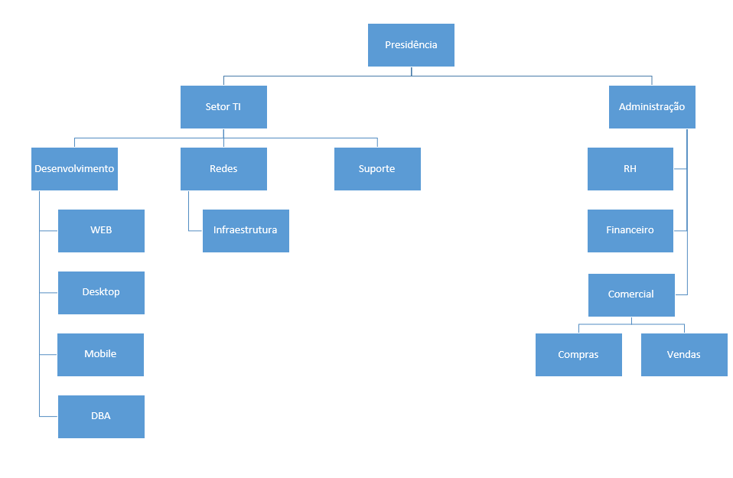

Fonte: Própria

## 2.2. Equipe

### 2.2.1. Perfil e salário dos cargos

# 3. PLANEJAMENTO